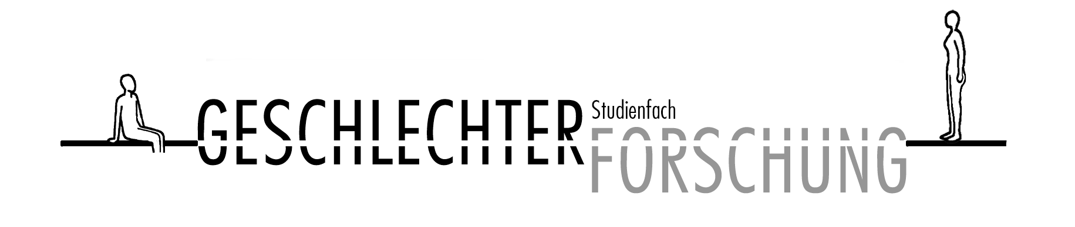

Lehrveranstaltungen für den Master-Studiengang im
Wintersemester 2011/2012
Pflichtmodule

M.GeFo.10 Theoretische Perspektiven in der Geschlechterforschung

Bachmann-Medick | Konzepte der Kulturwissenschaften. Theoriebezüge und Beispiele | Do 14:00-16:00  Universitätsverwaltung KHW 0.118
Costas | Poststrukturalistische Theorie | Mi 12:00-15:00  VG 2.104
M.GeFo.20 Methodologie und Empirie der Geschlechterforschung

Völcker | Zugänge zum Subjekt: Verstehen 'lernen' - ein Projekt- und Forschungsseminar | 25.10.2011 bis  29.11.2011  Di 10:15-11:45  VG 1.101  Einzel:  Sa 10.12.2011  10:15-17:45  Pädagogisches Seminar-Hauptgebäude - Sem.Raum I
Alber | Methodologische Grundlagen der qualitativen Sozialforschung | Di 16:00-18:00  VG 2.104
Alber | Methodologische Grundlagen der qualitativen Sozialforschung – Übung | Di 18:00-19:00  VG 1.101
Witte | Forschungswerkstatt: Planung und Durchführung empirischer Qualifikationsarbeiten | Do. 10:00-12:00  SOC OEC 1.120  Methodenlabor quali.
Witte | Forschungswerkstatt: Planung und Durchführung empirischer Qualifikationsarbeiten – Übung | Do. 12:00-13:00  SOC OEC 1.120  Methodenlabor quali
Witte | Lehrforschung – Übung | Do. 16:00-17:00  VG. 2.107
Wahlpflichtmodule

M.GeFo.30 Geschlecht, Körper und Sexualität

Hunger | Schulsport und Gender | Do 12:00-14:00  Sportzentrum – SR 5.102
Louick | Queer in the clinic? Zum Verhältnis von Körper, Gesundheit, Krankheit und (Zwei) Geschlechtlichkeit | Mo. 10:15-11:45  TO. 134
M.GeFo.40 Geschlecht und soziale Ordnungen

Scheer | The Trouble with Normal: Queer von der Aids-Krise bis post-queer | Mi 14:15-15:45  ZHG 006
Hermann | Migration im asiatisch-pazifischen Raum | 25.10.2011-09.02.2012  Di 12:15-13:35 Uhr  Ethno Seminarraum
M.GeFo.50 Geschlecht, Ökonomie und materielle Kultur

Schneider | Gender und Konsum- „you are free, you can have anything?!“ | Mo. 16:15-17:45  Waldweg 26,ERZ N611
M.GeFo.60 Geschlecht im politischen Raum

Schumann | Geschlechterordnung und Politik in der Weimarer Republik | Di. 10:00-12:00  VG 3.105
M.GeFo.70 Geschlecht, mediale Repräsentationen und symbolische Ordnungen

Watson | Intercultural Hermeneutics - Gender in Indian-Christianity | 02.11.2011 bis  25.01.2012  Mi 16:15-19:45  Waldweg 26 - ERZ N909b
Witthuhn/ Behlmer/ Sternberg-el Hotabi/  Arp | Ausgewählte Bereiche der ägyptischen Kulturgeschichte aus kulturwissenschaftlicher Perspektive: Frauenalltag und Geschlechterrollen im pharaonischen und christlichen Ägypten | Do 17:15-18:00  Auditorium - 0.136
Behlmer/ Sternberg-el Hotabi/  Arp/ Witthuhn | Ausgewählte Bereiche der ägyptischen Kulturgeschichte aus kulturwissenschaftlicher Perspektive: Frauenalltag und Geschlechterrollen im pharaonischen und christlichen Ägypten – Übung | Do. 16:15-17:00  Auditorium 0.136
Nambula | Searching for Belonging: African Women's 'Bildungsroman'  (englisch) | Mi 12:00-14:00  Jacob-Grimm-Haus - SEP 0.244 (Medienraum)
M.GeFo.80 Geschlecht und Transformation

Thimm | Modernität und Geschlecht in Malaysia und Singapur | Vorbesprechung  Di 14:15-15:45  VG 2.104  Einzel  Fr. 16.12.2011  10:15-18:15  TO. 134  Sa. 17.12.2011  10:15-18:15  ZHG 002  ab 13.01.2012  Di. 14:15-15:45  Oec. 1.162

